Air-hockey team nEofight

a
ČESKÝ SVAZ AIR HOCKEY o.s.

si Vás dovolují pozvat na

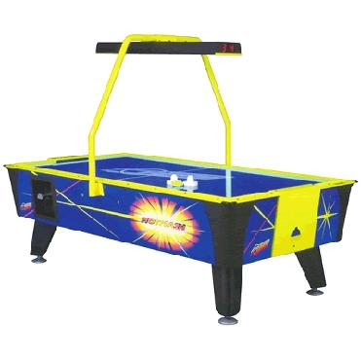
TURNAJ v AIR-HOCKEYI


Turnaj je zařazen do ČESKÉHO POHÁRU 2012 a zúčastnit se ho mohou také neregistrovaní hráči a nováčci.
Kdy: Úterý 28. 08. 2012 od 16³⁰ hod. (prezentace 16²⁰ – 16³⁰ hod.)
Konec akce, vyhlášení vítězů v cca 18³⁰ hod.
Kde: ORLOVNA KRÁLOVO POLE, PODĚBRADOVA 5/7, BRNO
Startovné: 30,- Kč
Těšíme se na Vaši účast.
Kontakty:
Český svaz air-hockey nEofight
Email: airhockey@email.cz Email: jary27@email.cz
Web: http://www.airhockey.cz/ Web: http://neofight.shlbrno.cz/

